COMMUNIQUE DE PRESSE

Ventes aux enchères à travers les Pays-Bas : vintage et moderne
Un nouvel avenir pour les restaurants AC

Si vous avez déjà conduit sur une autoroute néerlandaise, vous ne pouviez pas manquer les restaurants AC. Jumbo a repris la chaîne en début d’année et développe actuellement une partie en restaurants La Place. L'inventaire des autres restaurants AC vendus aux enchères par Troostwijk Auctions & Valuations. Réparties sur tout le pays, des ventes aux enchères auront lieu tout au long de l'année. La vente aux enchères de AC Stroe Sud a commencé le 20 Juin. Le 4 juillet aura lieu le jour de visite à Heusden. La vente aux enchères se terminera le 5 juillet prochain.

Un morceau de l’histoire
Les restaurants AC ont vu le jour en 1961 aux Pays-Bas. Dans un premier temps, les restaurants se trouvaient dans les villes, mais dans les années septante mes premiers restaurants en bordure de route ont ouverts sous le nom d'Albert’s Corner, plus tard abrégé en AC restaurant.
Le groupe (italien) Autogrill, dont font partie les AC Restaurants & Hotels depuis 1998, a cédé ses parts en 2016 à Van der Valk. Le 2 Janvier de cette année, la reprise des restaurants AC par la chaîne Jumbo était annoncée. Certains d'entre eux ont été convertis en restaurants La place, qui fait également partie du groupe Jumbo.

Pour tout le monde
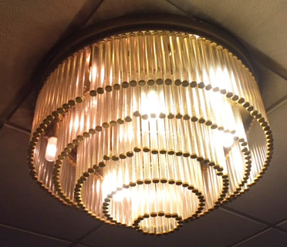
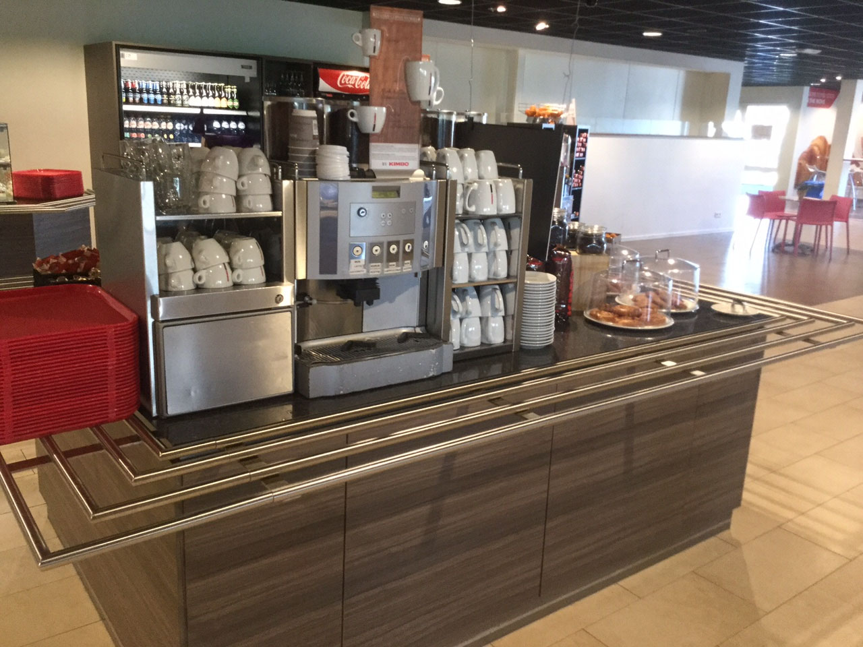
Le commissaire-priseur Andrej Pieterson : « L'acquisition par Jumbo offre aux entrepreneurs et commerçants de restauration une grande opportunité d’utiliser une gamme de produits des restaurants AC, y compris les machines très récente (2016). Mais les collectionneurs et les particuliers seront certainement ravis par cette vente aux enchères. De moderne au vintage : il y en a pour tout le monde. Pensez par exemple à des meubles de qualité de Satelliet et Hutten, des machines à café WMF, des sèche-mains Dyson Airblade ou encore des appareils de cuisine Hobart.
A côté de cela, il y a aussi de nombreux articles vintage et matériaux de décoration tels que des lampes et des ventilateurs de plafond. Etant donné que les ventes aux enchères sont organisées à travers tous les Pays-Bas, tout le monde peut faire une offre sans devoir traverser tous les Pays-Bas pour récupérer ses achats. »

Des parts dans et à l’extérieur du pays
Pieterson poursuit : « J'attends beaucoup des parts en dehors des Pays-Bas. Aussi bien en provenance de l’Europe (Belgique et France) que plus loin. Alors qu’avant, de nombreux articles partaient en destination de la Turquie, je vois lentement un glissement vers l'Afrique du Nord, en particulier le Maroc. C’est précisément avec une vente aux enchères mondiale en ligne que l’on peut répondre rapidement à cette évolution. Avec un meilleur rendement pour les propriétaires en conséquence. Et pour les acheteurs d'excellents éléments pour construire une entreprise de restauration ou pour agrandir ».

À propos de la vente aux enchères
La vente aux enchères en ligne a été lancée le 20 Juin et se terminera le 5 juillet 2017
L’exposition des objets mis aux enchères se fera le 4 juillet 2017 de 9h à 12h
Lieu : Van Leeuwenhoekstraat 13 – 2811 DW Reeuwijk - Nederland
La vente aux enchères spécifique et tous les détails connexes sont disponibles via ce lien :

https://www.troostwijkauctions.com/fr/catering-equipment/01-24570/

À propos de Troostwijk
Troostwijk estime que chaque objet a une valeur, et elle s'attache à la découvrir, à la reconnaître et à en tirer profit, souvent par le biais de ventes aux enchères en ligne. En sa qualité de plus grande maison de vente aux enchères B2B en Europe, elle fournit des évaluations d'articles et des conseils à ses clients. L'entreprise est convaincue que les enchères en ligne forment un excellent canal de vente, garant d'objectivité. Troostwijk peut se targuer du meilleur chiffre d'affaires sur le marché, mais c’est aussi une société rapide, fiable et transparente. Aux yeux de l’entreprise, c’est toutefois le capital humain qui a le plus de valeur. C'est pourquoi elle accorde la priorité au respect et à la durabilité. Selon Troostwijk, chaque produit mérite une vie plus longue que celle que lui offre son premier propriétaire. Chaque année, Troostwijk met environ 500.000 lots en vente et fournit des estimations à des sociétés actives notamment dans les secteurs suivants : l'agriculture, l'agroalimentaire, la métallurgie, la filière bois, la construction et le terrassement. Parmi les ventes aux enchères notables récentes, citons celles de Circus Renz, V&D, articles militaires (tank du film « Fury »), Friesland Campina et Imtech. La société possède des filiales dans 16 pays, et compte des acheteurs issus de 127 pays.
www.troostwijkveilingen.nl

_________________________________________
Note destinée à la rédaction et non à la publication :

Pour obtenir davantage d'informations sur Troostwijk Auctions & Valuations, vous pouvez contacter :

Troostwijk Auctions & Valuations
Andrej Pieterson
Tel.: 06-22934697
E-mail: a.pieterson@troostwijkauctions.com
Internet: www.troostwijkauctions.com
of
Evident P.R.
Dimitri Bouter
Tel.: 033-4558778
E-mail: dimitri@evidentpr.nl
Internet: www.publicrelations.nl

Vous pouvez obtenir le communiqué de presse en version numérique via le lien suivant vers notre espace presse :

http://publicrelations.nl/pers/2017/06/troostwijk-nieuwe-toekomst-voor-ac-restaurants-nederweert-zuidstroe/

